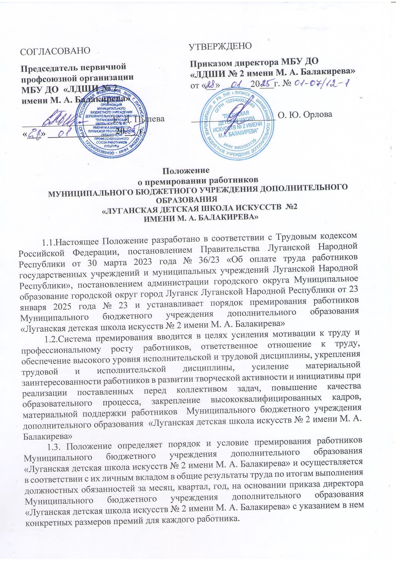
2. Виды и показатели премирования.

2.1. В Муниципальном бюджетном учреждении дополнительного образования «Луганская детская школа искусств № 2 имени М. А. Балакирева» используются следующие виды премирования:
2.2. Премии:
- по результатам работы за календарный период (месяц, квартал, год)
При определении размера премий по результатам работ учитывается:
- выполнение заданий, предусмотренных планами деятельности учреждения;
- профессиональная квалификация и исполнительская дисциплина (качество работ, выполнение отдельных поручений руководства);
- трудовая дисциплина.
2.3. Премии, носящие единовременный характер
- премии за выполнение важных и особо важных заданий
2.4. Премии, носящие единовременный характер и однократные поощрения выплачиваются с учётом личного вклада в каждом конкретном случае по приказу директора Муниципального бюджетного учреждения дополнительного образования «Луганская детская школа искусств № 2 имени М. А. Балакирева».
2.5. При определении показателей премирования учитывается:
- обеспечение информационной открытости учреждения;
- удовлетворенность получателей муниципальных услуг;
- соблюдение исполнительской и трудовой дисциплины;
- соблюдение финансово – экономической дисциплины деятельности учреждения;
- инициативу, творчество и применение в работе современных форм и методов организации труда;
- качественную подготовку и проведение мероприятий, связанных с уставной деятельностью Учреждения;
- участие в выполнении особо важных работ и мероприятий.
2.6. Средства, поступающие бюджетным Учреждениям от приносящей доход деятельности, могут направляться на премирование работников с учетом мнения представительного органа работников.
2.7. Руководителям Учреждений, их заместителям, главным бухгалтерам может быть установлена премия, размер которой определяется в зависимости от результатов работы учреждения (подразделений учреждения, находящихся в ведении заместителей руководителя, главного бухгалтера).
2.8. Размер премий руководителям Учреждений, их заместителям, главным бухгалтерам устанавливается с учетом того, чтобы не был превышен предельный уровень соотношения среднемесячной заработной платы руководителей, заместителей руководителей, главных бухгалтеров учреждений и среднемесячной заработной платы работников этих учреждений (без учета заработной платы руководителя, заместителей руководителя, главного бухгалтера).

3. Порядок определения фонда премирования. Размеры и порядок премирования.
3.1. Премирование работников осуществляется из фонда оплаты труда работников учреждения и экономии фонда оплаты труда (ФОТ). Экономия фонда оплаты труда - это разница между утвержденным в смете фондом оплаты труда и фактически использованным. Отмеченная экономия, как правило, направляется на премирование работников Муниципального бюджетного учреждения дополнительного образования «Луганская детская школа искусств № 2 имени М. А. Балакирева».
3.2. Периодом для формирования и использования экономии ФОТ является календарный год с января по декабрь включительно.
3.3. Экономия фонда оплаты труда образуется за счет:
- высвобождения средств за период временной нетрудоспособности работников;
- высвобождения средств в результате оформления работниками отпусков без сохранения заработной платы;
- наличия вакантных должностей в штатном расписании, в том числе при нахождении работника в отпуске по уходу за ребенком в случае, если на его место не принят другой работник (кроме преподавателей).
3.4. Премирование работников Муниципального бюджетного учреждения дополнительного образования «Луганская детская школа искусств № 2 имени М. А. Балакирева» осуществляется по результатам работы в пределах средств на оплату труда, утвержденных в сметах расходов, устанавливаются в процентном отношении к окладу (должностному окладу, ставке заработной платы) или абсолютных размерах.
3.5. Размер премий сотрудникам за выполнение показателей, указанных в п.2 настоящего Положения, устанавливается непосредственно руководителем и оформляется приказом о премировании.
3.6. Премирование руководителя Муниципального бюджетного учреждения дополнительного образования «Луганская детская школа искусств № 2 имени М. А. Балакирева» установления им надбавок и доплат к должностным окладам, оказание материальной помощи осуществляется по решению вышестоящего органа в пределах имеющихся средств на оплату труда.
3.7. Премии не выплачиваются за время отпусков, временной нетрудоспособности, учёбы.
3.8. Работникам, отработавшим неполный календарный период в связи с переводом на другую работу, уходом на пенсию, увольнением или по другим уважительным причинам, предусмотренным трудовым законодательством, выплата премий может осуществляться за фактически отработанное время.
3.9. Работникам, совершившим прогул или имеющим дисциплинарное взыскание, премии не выплачиваются.

4. Сроки премирования.
4.1. Премия выплачивается не позже срока выплаты заработной платы за месяц, следующего за отчётным, за который начислена премия.
4.2. Премия, выплачиваемая в соответствии с настоящим Положением, включается в расчет среднего заработка.

5. Лишение премирования.
5.1. Директору предоставляется право лишать премии, носящей системный характер (указанные в п.2.2.) полностью или частично в случае нарушения трудовой дисциплины, производственной дисциплины и внутреннего распорядка по согласованию с профсоюзным комитетом.
5.2. Снижение размера премии или лишение её полностью оформляется приказом по Муниципальному бюджетному учреждению дополнительного образования «Луганская детская школа искусств № 2 имени М. А. Балакирева» за тот период, в котором было допущено нарушение, с указанием причины.

